|  |  |
| --- | --- |
| Муниципальная газета  «Залучский вестник» | **№ 6 от 29марта 2024 г.**  **Учредитель газеты:**  **Совет депутатов Залучского**  **сельского поселения** |

**Новгородская область Старорусский район**

**АДМИНИСТРАЦИЯ ЗАЛУЧСКОГО СЕЛЬСКОГО ПОСЕЛЕНИЯ**

**П О С Т А Н О В Л Е Н И Е**

**от 20.03.2024 № 32**

с. Залучье

|  |  |  |
| --- | --- | --- |
|  | **О внесении изменений в Типовое положение о закупке товаров, работ, услуг муниципальными автономными учреждениями, подведомственными Администрации Залучского сельского поселения** |  |

В соответствии с Федеральным законом от 06.10.2003 № 131-ФЗ «Об общих принципах организации местного самоуправления в Российской Федерации» Администрация Залучского сельского поселения

ПОСТАНОВЛЯЕТ:

1. Внести в Типовое положение о закупке товаров, работ, услуг муниципальных автономным учреждениями, подведомственных Администрации Залучского сельского поселения утвержденное постановлением Администрации Залучского сельского поселения от 14.12.2022 № 114 (с изм. от 18.10.2023 № 107) (далее - Типовое положение), следующие изменения:

1.1. Изложить название постановления в новой редакции; «Об утверждении Типового положения о закупке товаров, работ, услуг муниципальными автономными учреждениями, подведомственными Администрации Залучского сельского поселения»;

1.2. Раздел 14 дополнить пунктом 14.11 следующего содержания:

«14.11. В целях определения минимальной доли закупок товаров российского происхождения, установленной Постановлением Правительства Российской Федерации от 03.12.2020 № 2013 «О минимальной доле закупок товаров российского происхождения» российским признается товар, соответствующий критериям, определенным данным постановлением.»

2. Руководителю муниципального автономного учреждения культуры «Залучский сельский Дом культуры», в срок 30 апреля 2024 года организовать работу по внесению изменений в утвержденное положения о закупке, приведя его в соответствие с Типовым положением

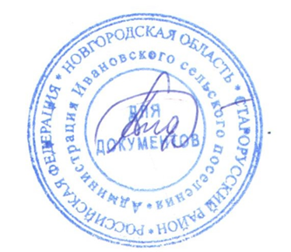**Глава Залучского сельского поселения**  **Е.Н. Пятина**

**Новгородская область Старорусский район**

**АДМИНИСТРАЦИЯ ЗАЛУЧСКОГО СЕЛЬСКОГО ПОСЕЛЕНИЯ**

**П О С Т А Н О В Л Е Н И Е**

**от 25.03.2024 № 34**

с. Залучье

**О временном ограничении движения транспортных средств по автомобильным дорогам общего пользования местного значения Залучского сельского поселения в весенний период 2024 года**

В соответствии со [статьей 14](consultantplus://offline/ref=AA5195DCE186696056ECA955BE346DB392DC05D36972153479968FE309007FBE1259073Du9TEH) Федерального закона от 10 декабря 1995 года № 196-ФЗ «О безопасности дорожного движения», [статьей 30](consultantplus://offline/ref=AA5195DCE186696056ECA955BE346DB392DB01DC6C72153479968FE309007FBE1259073D9BD3D0D7u5TFH) Федерального закона от 08 ноября 2007 года № 257-ФЗ «Об автомобильных дорогах и о дорожной деятельности в Российской Федерации и о внесении изменений в отдельные законодательные акты Российской Федерации», [постановлением](consultantplus://offline/ref=AA5195DCE186696056ECB758A85832BB97D35ED66D721F6222C9D4BE5E0975E9u5T5H) Администрации Новгородской области от 11.03.2012 № 112 «Об утверждении Порядка осуществления временных ограничения или прекращения движения транспортных средств по автомобильным дорогам регионального или межмуниципального и местного значения», в связи с возникновением неблагоприятных природно-климатических условий, **ПОСТАНОВЛЯЮ:**

1. Ввести с 25 апреля 2024 года по 24 мая 2024 года временное ограничение движения по автомобильным дорогам общего пользования местного значения Залучского сельского поселения следующих транспортных средств:

с осевыми нагрузками свыше 5,0 тонн на автомобильных дорогах с асфальтовым покрытием;

с осевыми нагрузками свыше 4,5 тонн на грунтовых автомобильных дорогах и дорогах с гравийным и щебеночным покрытием.

2. Временное ограничение движения в весенний период не распространяется:

на международные перевозки грузов;

на пассажирские перевозки автобусами, в том числе международные,

на перевозки продуктов питания, животных, лекарственных препаратов, горюче-смазочных материалов, семенного фонда, удобрений, кормов для животных, почты и почтовых грузов,

на перевозку грузов, необходимых для предотвращения и (или) ликвидации последствий стихийных бедствий или иных чрезвычайных происшествий,

на транспортировку дорожно-строительной техники и дорожно-эксплуатационной техники и материалов, применяемых при проведении аварийно-восстановительных, ремонтных работ и строительных работ на автомобильных дорогах регионального или межмуниципального и местного значения, в том числе на автомобильных дорогах регионального или межмуниципального и местного значения, задействованных при строительстве объектов федерального значения,

на транспортные средства федеральных органов исполнительной власти, в которых Федеральным законом предусмотрена военная служба;

на транспортные средства, осуществляющие вывоз твердых коммунальных отходов,

на транспортные средства, осуществляющие аварийно-восстановительные работы магистральных нефтепроводов, нефтепродуктопроводов, линейных газопроводов, водопроводов, линий связи и электропередачи;

на перемещение и транспортировку сельскохозяйственной техники.

3. Администрации Залучского сельского поселения:

3.1. Согласовать с ОГИБДД МО МВД России «Старорусский» места размещения временных дорожных знаков, ограничивающих допустимые весовые параметры и нагрузки на ось транспортных средств;

3.2. Обеспечить своевременную установку и демонтаж на автомобильных дорогах временных дорожных знаков, ограничивающих нагрузку на ось транспортных средств;

3.3. Проинформировать пользователей автомобильных дорог общего пользования местного значения Залучского сельского поселения о путях объезда.

4. Рекомендовать ОГИБДД МО МВД России «Старорусский» на период ограничения движения транспорта осуществлять контроль за соблюдением пользователями автомобильных дорог местного значения временного ограничения движения транспорта в пределах их полномочий.

5. Опубликовать настоящее постановление в муниципальной газете «Залучский вестник» и на официальном сайте Администрации сельского поселения в сети Интернет.

**Глава Залучского сельского поселения Е.Н. Пятина**

✅С приходом весны и установлением положительных температур начинается период обновления природы: земля освобождается от снега, начинают зеленеть луга и поля, ото льда освобождаются реки и озера. Но все это часто нарушают результаты человеческой деятельности: мусорные свалки, срубленные и сваленные в кучу деревья, следы поджогов на траве, которые чаще всего проявляются весной.  
  
▶Поэтому в весенний период так активно стартуют субботники, месячники по наведению порядка на земле и благоустройству территорий под эгидой которых убирается мусор, высаживаются новые деревья.

[](https://www.funnyart.club/uploads/posts/2023-02/1675615698_www-funnyart-club-p-pro-subbotnik-prikolnie-yumor-1.jpg)-Почему русский отказался участвовать в субботнике?  
Потому что он не хотел, чтобы его называли "Воином выходного дня"!  
  
Субботник - это давняя традиция, зародившаяся еще в советское время. Субботник - это день, когда граждане добровольно собираются вместе, чтобы наводить порядок, благоустраивать общественные помещения, такие как парки, улицы и здания.  
Первый субботник состоялся в 1919 году, и эта традиция продолжается до сих пор. Если вначале субботники организовывались правительством, то сегодня их часто организуют местные сообщества или волонтерские группы.  
Участие в субботнике рассматривается как способ внести свой вклад в коллективное благо общества, и многие россияне гордятся этой традицией. Некоторые люди даже ждут субботников как возможности пообщаться с соседями и друзьями, одновременно работая вместе над улучшением своего сообщества.

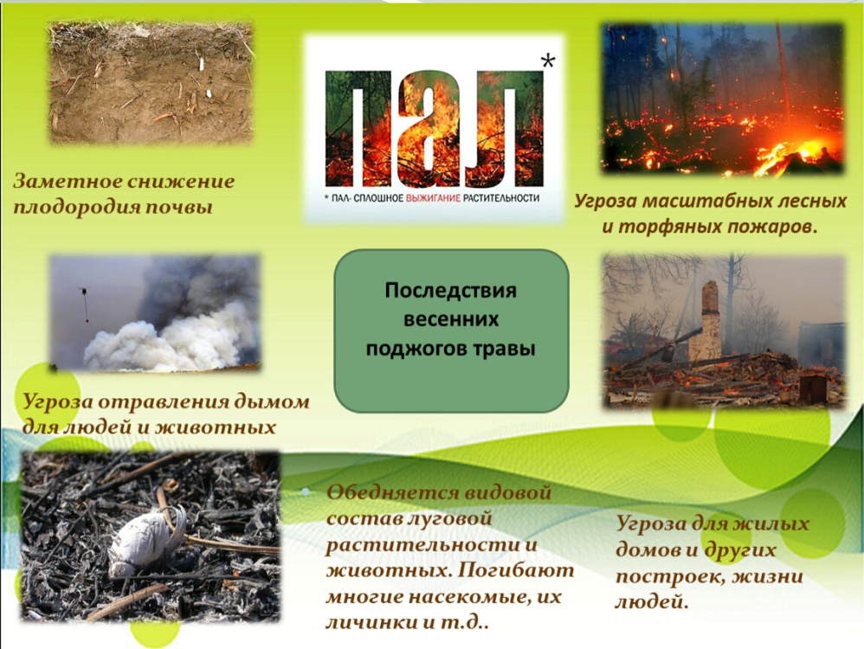 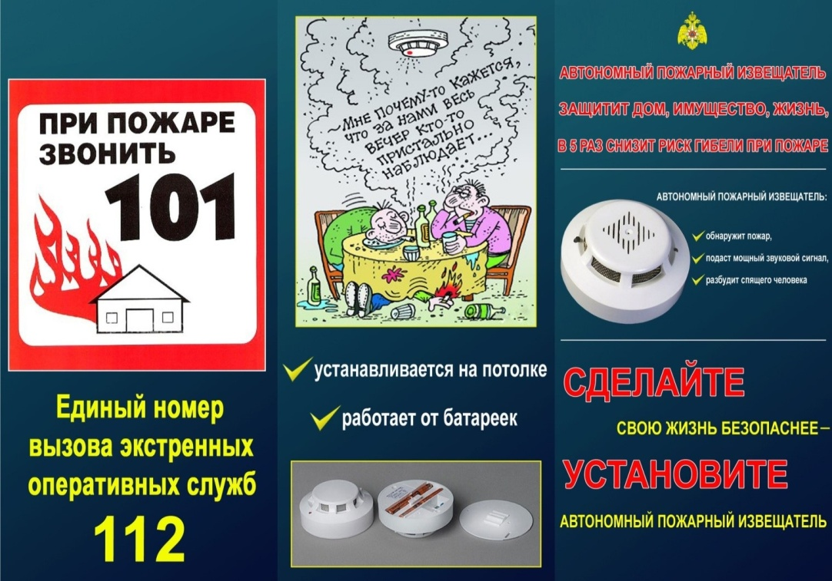

|  |  |  |
| --- | --- | --- |
| **Муниципальная газета**  **«Залучский вестник»** | **Адрес редакции-издателя: 175224**  **Новгородская область, Старорусский район**  **с. Залучье, ул. Рендакова, д. 12**  **E-mail: zaadmi@yandex.ru**  **Главный редактор: Е.Н.Пятина**  **Телефон: 74-225** | **Номер газеты подписан к печати**  **29.03.2024г.в16.00 часов**  **Тираж 5 экземпляров**  **Материалы этого выпуска публикуются бесплатно** |